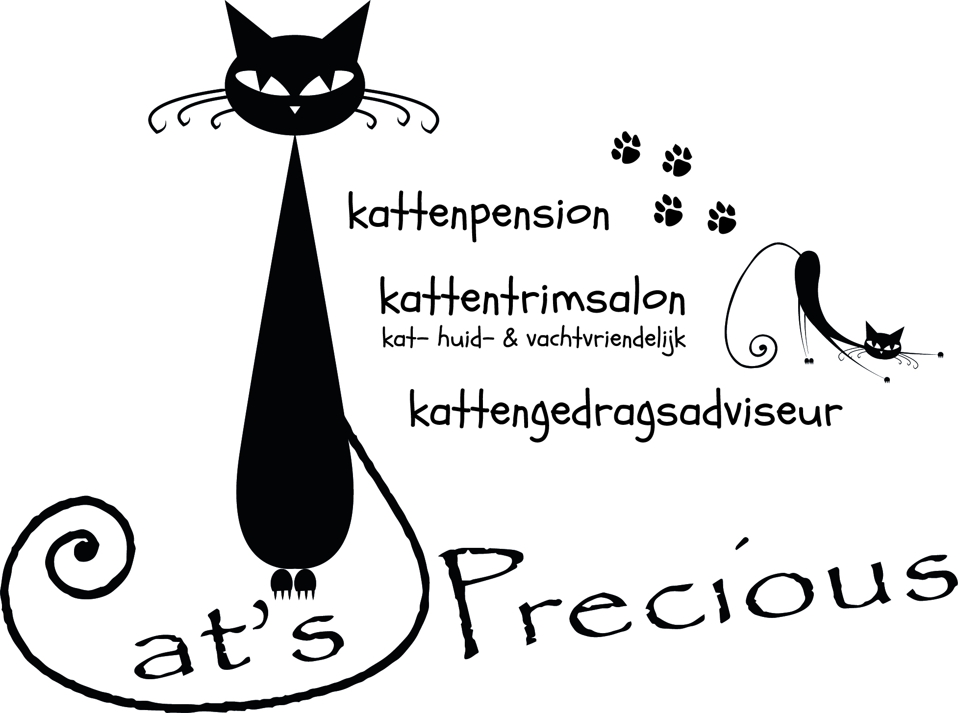

Webinar aaibare katjes

Ja ik wil meer weten over hoe ik contact kan maken met mijn katje!

Je katje komt kopjes geven. Zalig toch! Je begint haar te knuffelen maar ze loopt weg of erger, haalt uit. Herkenbaar?

Wisten jullie dat katjes van nature niet graag geknuffeld worden?
Hoe maak je contact met je katje en hoe ga je knuffelen?

Kom het te weten tijdens de webinar "Aaibare katjes", met tips om thuis met je eigen katje te oefenen.

Wanneer: woensdag 16/6/2021 om 19u online via Zoom
Duur: 1 uur
Prijs: 10 euro/persoon
Voor wie: kattenbaasjes of toekomstige kattenbaasjes

Deelnemer:
Naam:
Adres:
GSM-nr:
e-mail:

Betaling
Cat’s Precious Kattenpension & Trimsalon
ING BE40 3770 6353 7663
Vermelding: aaibare katjes + naam deelnemer

Stuur dit documentje ingevuld terug naar catsprecious@gmail.com. Na ontvangst van je betaling ontvang je een bevestigingsmail. De inloggegevens voor de zoom ontvang je een aantal dagen voor de webinar.

Mijn passie met jullie delen … super! Ik kijk er alvast naar uit!
liefs
Annick

Cat’s Precious Kattenpension & Trimsalon ondernemingsnr. BE 0551.949.794 ING BE40 3770 6353 7663
Donkerstraat 11A – 9450 Haaltert erkenningsnr. HK40405143

